Технологическая карта урока по русскому языку
УРОК-ПРОЕКТ по теме: «Глаголы играют важную роль в речи»
(мини-исследование)

Бухарова Ирина Витальевна
учитель начальных классов
I квалификационная категория
УМК | ОС «Школа 2100»
класс | 4
Цели для ученика:  1. Знать  Применять ранее полученные знания,  2. Развивать умения грамотно формулировать тему, цели этапов урока, задавать вопросы, слушать, работать в мини группах, комментировать, выделять главное, сравнивать, обобщать  3. Приобретать навыки саморефлексии. | Цели для учителя:  Образовательные: создание творческого мини-проекта с использованием логических заданий по русскому языку  Развивающие: развивать речь, внимание, память, мышление; совершать потребностно-мотивационную сферу ребенка через создание ситуации успеха; научить работать другими источниками информации; уметь анализировать, выделять главное, обобщать и делать выводы.  Воспитательные: воспитывать интерес к предмету, трудолюбие, совершенствовать навыки общения.
Задачи урока:
- Обобщение знаний о существенных признаках глаголов как части речи;
- дать представление о роли глагола в речи;
- развивать умения распознавать роль глагола в тексте;
- обогащать словарный запас учащихся;
- способствовать развитию орфографической зоркости;
- развивать общеучебные умения (наблюдение, сравнение, обобщения, выводы).
Тип урока: мини исследовательский проект | Форма урока: поисковая
Опорные понятия: орфограммы, ассоциативные образы, грамматическая основа предложений, связь слов в предложении | Новые понятия: мини исследовательский проект, гипотеза, экспертная лаборатория (эксперты),  лексическое значение слов, морфологические признаки, синтаксические признаки, афоризмы, наука-языкознание,
Формы контроля: саморефлексия, рефлексия групповой деятельности

Планируемый результат обучения, в том числе и формирование УУД: обучающиеся научатся решать логические задачи по русскому языку; отбирать занимательный материал по предмету, строить сообщение в устной и письменной форме.
Познавательные УУД: формировать умения самостоятельно выделять и формулировать познавательную цель всего урока и отдельного задания; использовать знаково-символические средства; создавать и преобразовывать модели.
Коммуникативные УУД: формировать умение договариваться, находить общее решение, умение аргументировать своё предложение, убеждать и уступать; развивать способность сохранять доброжелательное отношение друг к другу в ситуации конфликта интересов, взаимоконтроль и взаимопомощь по ходу выполнения задания.
Регулятивные УУД: формирование умения слушать собеседника, принимать и сохранять учебную задачу; проявлять познавательную инициативу в учебном сотрудничестве, в сотрудничестве с учителем ставить новые учебные задачи;
Личностные УУД: установка на здоровый образ жизни; формирование основ российской гражданской идентичности,
развивать эмпатию и сопереживания, эмоционально-нравственную отзывчивость на основе развития способности к восприятию чувств других людей и экспрессии эмоций.
Межпредметные связи: литературное чтение, риторика

Конструктор урока по русскому языку
4 класс
Этап урока  Цель этапа | Содержание | Деятельность учителя | Деятельность ученика | Формируемые УУД
Организационный  этап  Цель: способствовать формированию положительной учебной мотивации. | - Здравствуйте. Прозвенел звонок. Начинается урок.  - Урок русского языка.  СЛАЙД 1 | Проверяет готовность обучающихся к уроку.  Создает эмоциональный настрой на предстоящую работу. | Самоконтроль готовности  Реакция на учителя, внимание | Личностные: самоопределение;
Актуализация знаний | Ученица читает стих  Что без меня предметы?  Лишь названья.  Но я приду – все в действие придет:  Летит ракета, люди строят зданья, и рожь в полях растет.  (И. Кондрашов).  - О чем это стихотворение? (о глаголе)  - Что вы знаете о глаголе? Проведем соревнования между группами.  (Дети поочередно, в течении 3 минут, называют сведения о части речи Глаголе.  «Глагол- самостоятельная часть речи»- 1 балл  «Частица НЕ с глаголами пишется раздельно» - 1балл  «К непостоянным признакам глагола относятся: время, число, лицо, род» - 1балл и т. д.  За каждый правильный ответ учитель заносит балл в таблицу. Команда, набравшая наибольшее количество баллов, является победителем.  - Подведение итогов. Группа-победитель.  - Молодцы! Много знаете о глаголе.  Проверяем базовые знания  ПРИЛОЖЕНИЕ 4  - Заполните таблицу. Отметьте знаком + верное утверждение  - Проверим по образцу  СЛАЙД 2  - Оцените свою работу (цветовой кружок) | Наличие общей установки на урок  Создает ситуацию успеха (поощряя добрым словом, напутствием).  Организует соревнования  На доске фиксирует результаты  груп балл мест  1 111  2 1111  3 11  4 11111 1мес  5 111  Организует самостоятельную работу по проверке базовых знаний | Самоопределение:  -знаю, что буду делать;  -понимаю, хочу делать или нет;  -думаю, что могу сделать или нет.  Рефлексия выполненной работы | Регулятивные: планирование,  прогнозирование;  познавательные-  моделирование, логическое -  решение проблемы, построение  логической цепи рассуждений,  коммуникативные –  инициативное сотрудничество в  поиске и выборе информации.  Регулятивные:  контроль выполнением задания
Создание проблемной ситуации.  Постановка учебной задачи  Цель: соотнести свои действия с используемым способом определения важной роли глагола и на этой основе выявить и зафиксировать во внешней речи причину затруднения: | -Откройте тетради, запишите число, классная работа.  -Придумайте однокоренные слова к слову глагол.  Глагол – глаголить, разглагольствовать  СЛАЙД 3  -Кто может объяснить лексическое значение этих слов? (глаголить – говорить,  разглагольствовать – говорить многословно, бессодержательно)  -Но в древности были ещё слова с таким же корнем – глаго́ливый,  глаго́лать, глаго́лица.  РАБОТА СО СЛОВАРЯМИ РАЗНЫЕ СЛОВАРИ  - Прочитайте справку из толкового словаря Даля о лексическом значении слова «ГЛАГОЛИЦА»  Работают 3 человека. В это время остальные дети записывают в тетради однокоренные слова, выделяют корень.  ВЫХОД НА ПРОБЛЕМУ  - Почему данную группу слов нельзя назвать предложением?  - Составьте предложения из данных слов.  СЛАЙД 4  Весенний, подснежник, небо, чистое, дни короче, птицы, перелетные, ручейки.  - Нельзя составить. Почему?  (без глаголов предложения составить невозможно; речь некрасивая; нет основы предложения и др.)  - Проведем мини-исследование. Но для этого необходимо сформулировать ГИПОТЕЗУ.  Какое важное утверждение можно предположить о глаголе для исследования?  (Глаголы играют важную роль в речи.)  - Молодцы!  Это и будет являться гипотезой нашего урока.  СЛАЙД 5 | Выдвигает проблему  Обобщение учителем высказываний учеников.  Осознание учениками основной цели урока. | Показывают умение работать с разными источниками информации; обобщают поисковый материал.  Предлагают различные варианты гипотез | познавательные:  - находить ответы на вопросы, используя информацию из разных источников  (словари, интернет)  Познавательные: - строить речевое высказывание в устной форме; выдвигать гипотезу; проводить сравнение и классификацию слов; познавательные-логическое -решение проблемы, построение логической цепи рассуждений, формулирование проблемы  Регулятивные: целеполагание;  познавательные: общеучебные:  самостоятельное выделение –  формулирование  познавательной цели.
Целеполагание  Сформировать и согласовать цель урока и соответствующие задачи  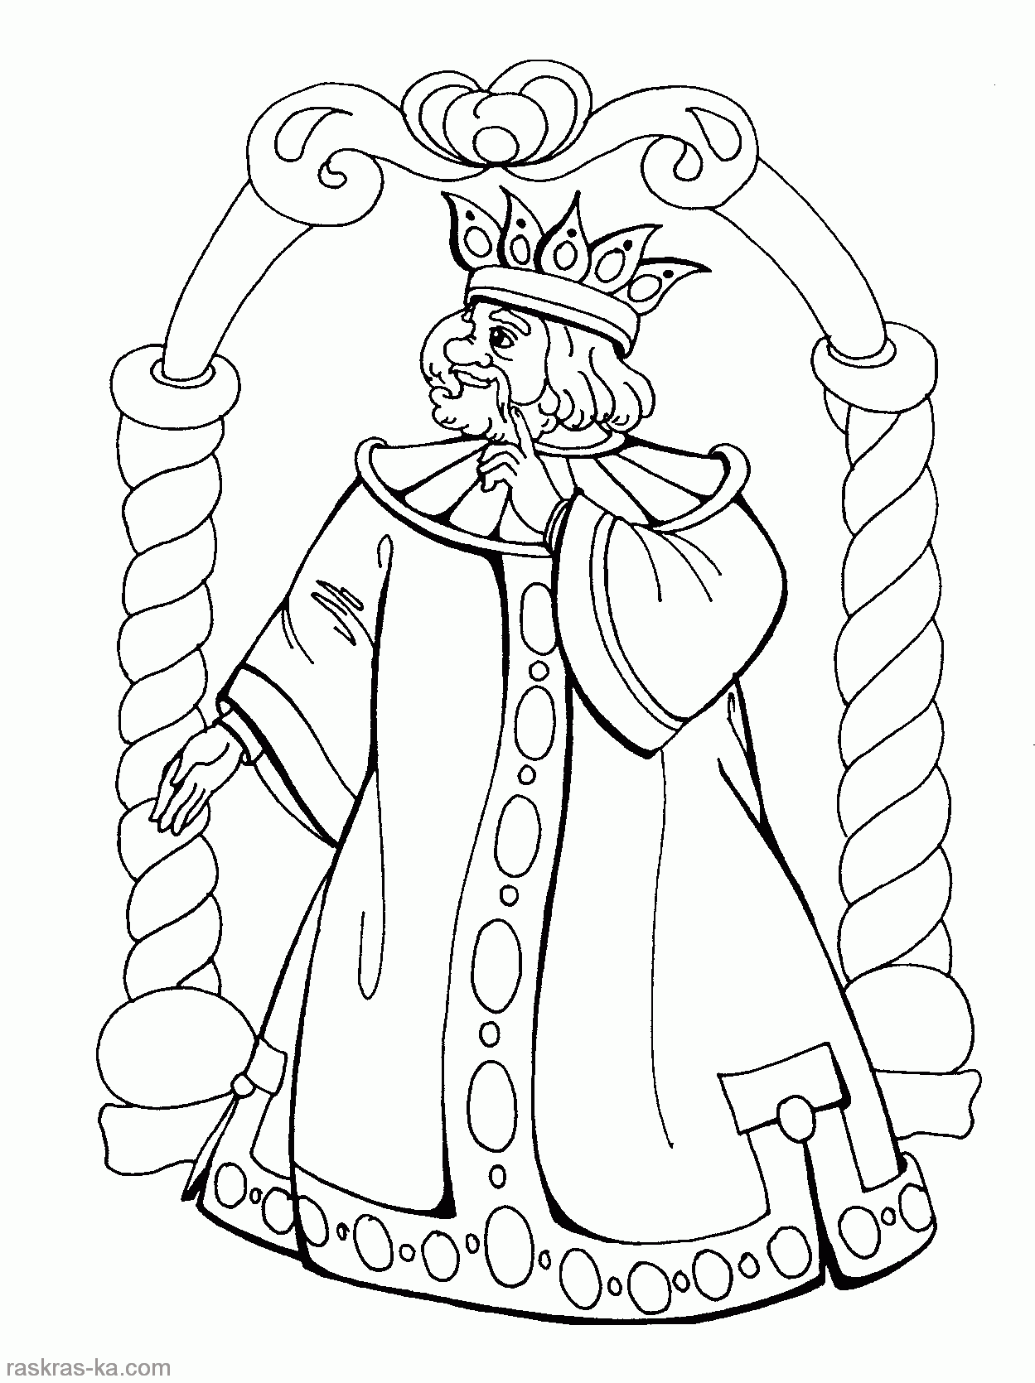 | - Какие знания нам нужны для доказательства гипотезы?  СЛАЙД 6  - Обобщение знаний о существенных признаках глаголов как части речи;  - дать представление о роли глагола в речи;  - развивать умения распознавать роль глагола в тексте;  - обогащать словарный запас учащихся;  - способствовать развитию орфографической зоркости;  - развивать общеучебные умения (наблюдение, сравнение, обобщения, выводы).  - Молодцы!  -Вы сформулировали задачи, которые помогут доказать гипотезу.  - Сегодня к нам на урок пришел Царь Глагол.  Учитель на доске демонстрирует иллюстрацию Царя.  В его ЦАРСТВЕ люди занимались любимым делом (показать царство). Кто пел, кто танцевал, кто плавал, а кто варил.  СЛАЙД 7  Но, слышите, что происходит? (звучит громкая музыка)  Беда!!! Налетели темные силы и разрушили царство, забрали законы. Опечалился царь, собрал всех посланников и отправил их по всему белу свету: «Нас могут спасти только исследовательские лаборатории. Быстрее отыщите их! Законы необходимо восстановить!»  - Вы согласны помочь?  - Вас ждут приключения-эксперименты. | Обеспечить мотивацию, актуализация субъектного опыта  Отмечает степень вовлеченности учащихся | Предлагают задачи на основе соотнесения того, что уже известно и усвоено учащимися. | Регулятивные:  планирование – определение последовательности промежуточных целей с учетом конечного результата; составление плана и последовательности действий;  готовность к принятию и решению учебных и познавательных задач
Первичное восприятие и усвоение нового учебного материала  (реализация построенного проекта)  Цель:  -организовать решение исходной задачи, и зафиксировать преодоление затруднения;  -уточнить общий характер нового знания.  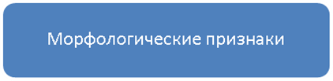 | - К нам мчится первый посланник.  - Проведем 1 эксперимент.  «Обобщение знаний о глаголе как части речи»  - Для этого мы поработаем в группах  - Каждая группа вытягивает задания  ПРИЛОЖЕНИЕ 1  Проверка (дети передают листы с выполненными заданиями соседней группе по принципу «ВЕРТУШКИ» и группа оценивает их)  - Вы отлично поработали. Молодцы! Какой можно сделать вывод по первому эксперименту?  (ученики предлагают свои варианты ответов)  Вывод: орфографически правильное использование глаголов делает речь грамотной.  На доске учитель открывает первый закон. | Проводит параллель с ранее изученным материалом.  Обеспечивает мотивацию выполнения…  Контролирует выполнение работы.  Организует коммуникативное взаимодействие с целью реализации построенного проекта.  Обращает внимание на критерии оценки деятельности. Стимулирует на перспективу следующего эксперимента. | Работают в сотрудничестве, обобщая полученные знания о части речи – глаголе.  Рефлексия выполненных заданий обучающимися групп. | познавательные:  общеучебные –умение  структурировать знания, выбор  наиболее эффективных способов  решения задания,  коммуникативные:  управление поведением  партнёра – контроль, коррекция,  оценка действий партнёра  Метапредметные результаты:  Регулятивные:  оценивать ход и результат выполнения задания; сравнивать свои ответы с ответами одноклассников.  Познавательные: уметь осознанно и произвольно строить речевое высказывание в устной форме;
Включение в систему знаний  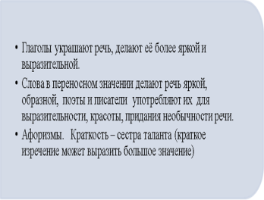  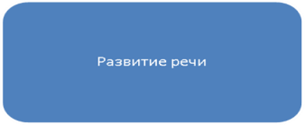 | - К нам мчится посланник.  - Проведем 2 эксперимент.  «Развитие речи»  Ученики работают в группах.  -Прочитайте отрывок.  - Определите жанр литературного произведения.  -Найдите глаголы.  -Прочитайте интересные выделенные глаголы.  - Вам понравились?  - Для чего авторы используют в своих произведениях необычные глаголы?  -Какую роль в речи играет глагол?  ПРИЛОЖЕНИЕ 2  У лукоморья дуб зеленый; Златая цепь на дубе том: И днем и ночью кот ученый Всё ходит по цепи кругом; Идет направо — песнь заводит, Налево — сказку говорит. «Кабы я была царица, — Говорит ее сестрица, — То на весь бы мир одна Наткала я полотна». «Кабы я была царица, — Третья молвила сестрица, —  Воротился старик ко старухе, Рассказал ей великое чудо. «Я сегодня поймал было рыбку, Золотую рыбку, не простую; Затем Суок находит клетку с Просперо и освобождает его.  Да позадумалась, а сыр во рту держала. На ту беду, Лиса близёхонько бежала; Из-под снега расцветает, Раньше всех Весну встречает. Загадка (подснежник) Малый фольклорный жанр  - Послушайте, как красиво писатели описывают картины природы, используя глаголы. Запомните красивые глаголы.  СЛАЙД 8  Звучит песня на слова С. Есенина «Черемуха»  - Какие глаголы вам понравились?  - А какова роль глагола в нашей речи, как вы думаете?  Вывод: Глаголы украшают речь, делают её более яркой и выразительной.  На доске учитель открывает 2 закон.  ФИЗМИНУТКА | Организует выступление групп, обмен мнениями  Выбор эффективного способа приема концентрации внимания  Призывает к раскрытию духовно-нравственных качеств  Побуждает к высказыванию своего мнения.  Применяет здоровьесберегающую технологию. | Анализируют.  В ходе анализа литературных образцов осознают красоту и величие глаголов, формируют индивидуальное отношение к произведениям, вспоминая литературный жанр.  Формулируют выводы наблюдений.  Объясняют свой выбор.  Внимательно слушают (концентрация внимания на поставленную задачу) | УУД познавательные: умение наблюдать, воспринимать полученную информацию и делать простые выводы  УУД личностные: желание учиться  коммуникативные:  управление поведением  партнёра – контроль, коррекция,  оценка действий партнёра  Познавательные: - строить речевое высказывание в устной форме;
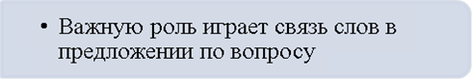  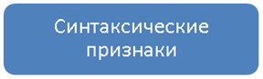 | К нам мчится посланник.  Проведем 3 эксперимент.  - Сегодня на уроке мы будем не просто говорить о глаголе как о части речи, а будем рассуждать о роли глагола в нашей речи.  СЛАЙД 9  - Найдите в предложениях глаголы.  - Огородное пугало всех пугало.  - Солнце село за село.  - Снежное покрывало покрывало поле.  - Со стекла стекла вода.  - Какие из двух одинаковых слов являются глаголами?  - По какому признаку вы выбирали глагол?  (по вопросу)  Вывод: важную роль играет связь слов в предложении по вопросу  Учитель открывает 3 закон.  ИГРА «Ты мне – я тебе»  - Я называю им. существительное, вы образуете родственное слово – глагол.  Гром, свет, глагол, чернота, мост, ксерокс…  (громить, светить, чернеть, мостить, ксерить) | Формулирует задание  -Создает ситуацию успеха (поощряя добрым словом, напутствием)  Побуждает к деятельности.  Наводящими вопросами помогает выявить причинно-следственные связи  Задает игровую ситуацию с опорой на приобретенные знания. | Развитие воображения, образного мышления. Отвечают на вопросы, высказывают свои предположения. | коммуникативные:  - уметь с достаточной полнотой и точностью выражать свои мысли.  Личностные: оценивать усваиваемое содержание учебного материала (исходя из личностных ценностей);
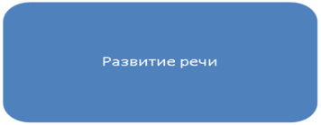 | К нам мчится посланник  Проведем 4 эксперимент.  - Найдите в произведениях великих поэтов глаголы в переносном значении.  Групповая работа (разноуровневые задания)  ПРИЛОЖЕНИЕ 3  - Определите в группе, какой уровень вы выбираете  В Зима недаром злится, Прошла ее пора - Весна в окно стучится И гонит со двора. Ф. Тютчев Б Ночь побледнела, и месяц садится За реку красным серпом И. Бунин  В Ранним утром, ровно в пять, Вышел дождик погулять. Торопился по привычке — Вся земля просила пить…. О.Бундур В Играло море с берегами, Когда луч молний озарял Ее всечасно блеском алым И ветер бился и летал А. Пушкин  В С неба дождь Осенний льется От зари и до зари. А ручей бежит, смеется И пускает пузыри В. Орлов С Колокол дремавший Разбудил поля, Улыбнулась солнцу Сонная земля. С. Есенин  - Назовите глаголы в переносном значении.  Вывод: слова в переносном значении делают речь яркой, образной, поэты и писатели употребляют их для выразительности, красоты, придания необычности речи.  Учитель открывает 4 закон  - Каждый поэт и писатель может нарисовать картину.  Выразительные глаголы помогают:  - раскрасить красками (белеет парус одинокий; потемнели дороги, посинел на реке лед, ночь побледнела)  - показать силу природных явлений  (А вьюга с ревом бешеным стучит по ставням свешенным, и злится все сильней.)  - веселье (бежит, смеётся и пускает пузыри)  - ДЕЙСТВИЯ яркие и образные | Организует работу с разноуровневыми заданиями, стимулирует на выполнение поставленной задачи, организует выступление групп, обмен мнениями.  Акцентирует внимание на конечных результатах учебной деятельности обучающихся на уроке | Внимательно слушают задание  Формулируют выводы наблюдений.  Объясняют свой выбор. | Познавательные: - строить речевое высказывание в устной форме;  коммуникативные:  управление поведением  партнёра – контроль, коррекция,  оценка действий партнёра
 | - К нам мчится посланник  Проведем 5 эксперимент.  «Развитие речи»  - В нашей речи встречаются слова-афоризмы, которые обозначают краткие выразительные изречения (словарь Ушакова)  - Попытайтесь определить смысловую закономерность афоризмов. Групповая работа  - совать нос - ?  - надуть губы – ?  - бежать со всех ног – ?  - распускать руки – ?  - повесить голову – ?  - мозолить язык - ?  - Афоризмы украшают речь?  Вывод: краткость – сестра таланта (краткое изречение может выразить большое значение)  Учитель открывает 5 закон | Акцентирует внимание на конечных результатах учебной деятельности обучающихся на уроке |  | Регулятивные: - высказывать свое предположение на основе учебного материала;  - отличать верно выполненное задание от неверного;  - осуществлять самоконтроль;
Включение в систему знаний  (обобщение)  Повторение и закрепление ранее изученного материала  Уточнить согласование темы урока, организовать фиксацию преодоления затруднения | СЛАЙД 10  И мы сохраним тебя,  Русская речь,  Великое русское слово.  А. А. Ахматова  -Почему нельзя засорять нашу русскую речь?  - Обратите внимание на выставку книг, на которой представлены произведения поэтов и писателей. | Систематизирует знания (на доске фиксирует ПРОДУКТ – «ЗАКОНЫ ЦАРЯ ГЛАГОЛА»  Обозначает перспективу на дальнейшее обучение | Отвечают на вопросы, высказывают свои предположения, объясняют свой выбор. | Коммуникативные:  умение строить высказывания  Познавательные: - строить речевое высказывание в устной форме;  анализируют
Рефлексия  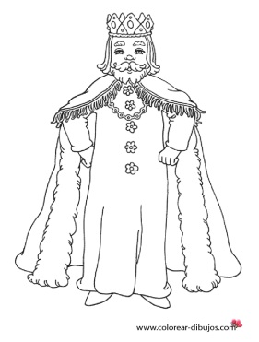  Цель:  -провести рефлексивный анализ учебной деятельности с точки зрения выполнения требований, известных учащимся;  -оценить собственную деятельность на уроке; | - Все законы посланники доставили Царю Глаголу.  - Царь улыбается.  - Законы – разделы языкознания, которые вы будете развивать в старших классах.  Смогли мы доказать гипотезу?  СЛАЙД 11  Глаголы играют важную роль в речи.  Почему?  Что понравилось?  Оцените свою деятельность с Мудрой Совой.  Ученики | Организует рефлексию учебной деятельности на уроке.  Предлагает оценить учащимся собственную деятельность на уроке. | Называют основные позиции нового материала и как они их усвоили  Формулируют конечный результат. Называют основные позиции нового материала, и как они их усвоили.  Рефлексия:  - цветовая  -смайлик (в тетради)  - обратная связь  -оценка общей деятельности «Подари сердечко Мудрой сове» | УУД регулятивные:  оценка - выделение и осознание учащимся того, что уже усвоено и что еще подлежит усвоению, осознание качества и уровня усвоения.  Личностные УУД: личностный рост, личные достижения

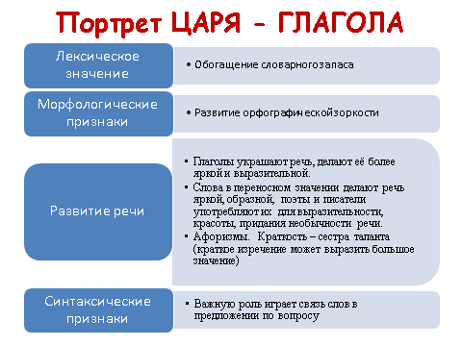

СПИСОК ИСПОЛЬЗУЕМЫХ ИСТОЧНИКОВ
- Федеральный государственный образовательный стандарт общего образования /
- М-во образования и науки Рос. Федерации. – М. : Просвещение, 2010 (Стандарты второго поколения)
3. Поливанова К.Н. проектная деятельность школьников: пособие для учителя/ К.Н. Поливанова. – М.: Просвещение, 2008.
4. . Савенков А.И. методика исследовательского обучения младших школьников. – Самара: Издательский дом «Фёдоров», 2010.
5. Примерные программы начального общего образования. В 2 ч. – М. : Просвещение, 2009
6. Планируемые результаты начального общего образования/ [ Л.Л. Алексеева, С.В. Анащенкова, М.З. Биболетова и др.]; под ред. Г.С. Ковалевой, О.Б. Логиновой. – М. : Просвещение 2009 (Стандарты второго поколения)
7. Как проектировать универсальные учебные действия в начальной школе: от действия к мысли: пособие для учителя/[А.Г. Асмолов, Г.В. Бурменская, И.А. Володарская и др.]; под ред. А.Г. Асмолова. – М. : Просвещение 2009
8. Проектные задачи в начальной школе: пособие для учителя/[А.Б. Воронцов, В.М. Заславский, С.В. Егоркина и др.]; под ред. А.Б. Воронцова.- 2 изд. – М. : Просвещение 2010
8. http://www.kostyor.ru/poetry/esenin/?n=32
9. http://feb-web.ru/feb/pushkin/texts/push17/vol03/y03-042-.htm
10.года.рф/%D1%81%D1%82%D0%BD0%BC%D0%B5%20%D1%81%D1%82%D1%801.html
11. http://blogs.germany.ru/arch/800587/10420534.html
12. http://rvb.ru/pushkin/01text/03fables/01fables/0799.htm
13. http://scanpoetry.ru/poetry/5867
14. http://www.pushkintut.ru/pushkin_o_care_saltane.php
15. http://briefly.ru/olesha/tri_tolstjaka/
16. http://zna-i-ka.narod.ru/zagadki/spring.html
17. http://feb-web.ru/feb/tyutchev/texts/tss/tss-1341.htm
18. http://allforchildren.ru/poetry/rain35.php
19. http://feb-web.ru/feb/pushkin/texts/push17/vol02/y21-443-.htm
20. http://www.stihomaniya.ru/2013/12/stikhi-orlov-detskie-ruchej.html
21. http://feb-web.ru/feb/esenin/texts/e74/e74-063-.htm
22. http://scanpoetry.ru/poetry/1357
23. http://www.raskraska.com/print.shtml?http://www.raskraska.com/catalog0001/2584.gif
(картинка «Глагол»)
24. http://urokivshkole.ru/wp-content/uploads/2013/10/spryazenia_glag.jpg
(картинка «Царство Глагола»)
25. http://900igr.net/datai/literatura/V.Oseeva-urok/0001-002-V.A.Oseeva-detjam.jpg(фон)
26. http://www.kostyor.ru/deti/img/klad.jpg (сова)
27. http://animaciigif.ru/_ph/45/2/662644633.gif (анимация «книга»)
28. http://img-fotki.yandex.ru/get/5109/tryzhik.3e/0_55d51_6b64aa8f_L.jpg(картинка «Черемуха»)
29. http://www.audiopoisk.com/track/vival_di/mp3/6torm/ (музыка Вивальди)
30.http://ololo.fm/search/%D0%97%D0%BE%D0%BB%D0%BE%D1%82%D1%8B%D0%B5+%D0%9A%D1%83%D0%BF%D0%BE%D0%BB%D0%B0+%D0%98+%D0%9A%D0%B8%D1%80%D0%B8%D0%BB%D0%BB+%D0%A1%D1%82%D0%B0%D0%B2%D1%80%D0%B8%D0%B5%D0%B2/%D0%A7%D0%B5%D1%80%D1%91%D0%BC%D1%83%D1%85%D0%B0+%D0%94%D1%83%D1%88%D0%B8%D1%81%D1%82%D0%B0%D1%8F (песня Черемуха душистая)

